Волицька загальноосвітня школа І-ІІІ ступенів
Сокальський район Львівська область
Усний журнал
«Річка мого дитинства»
/Захід екологічного спрямування/
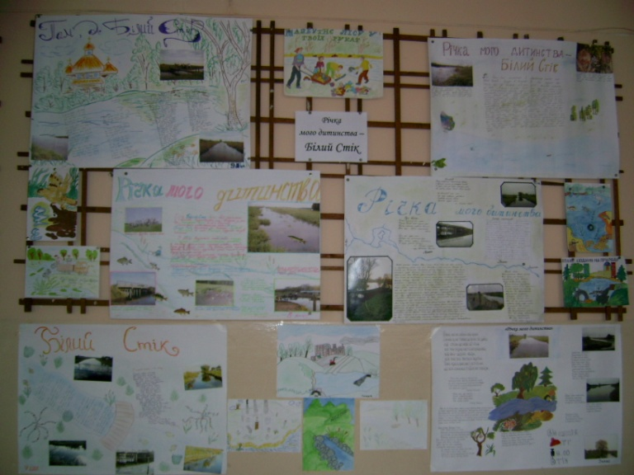
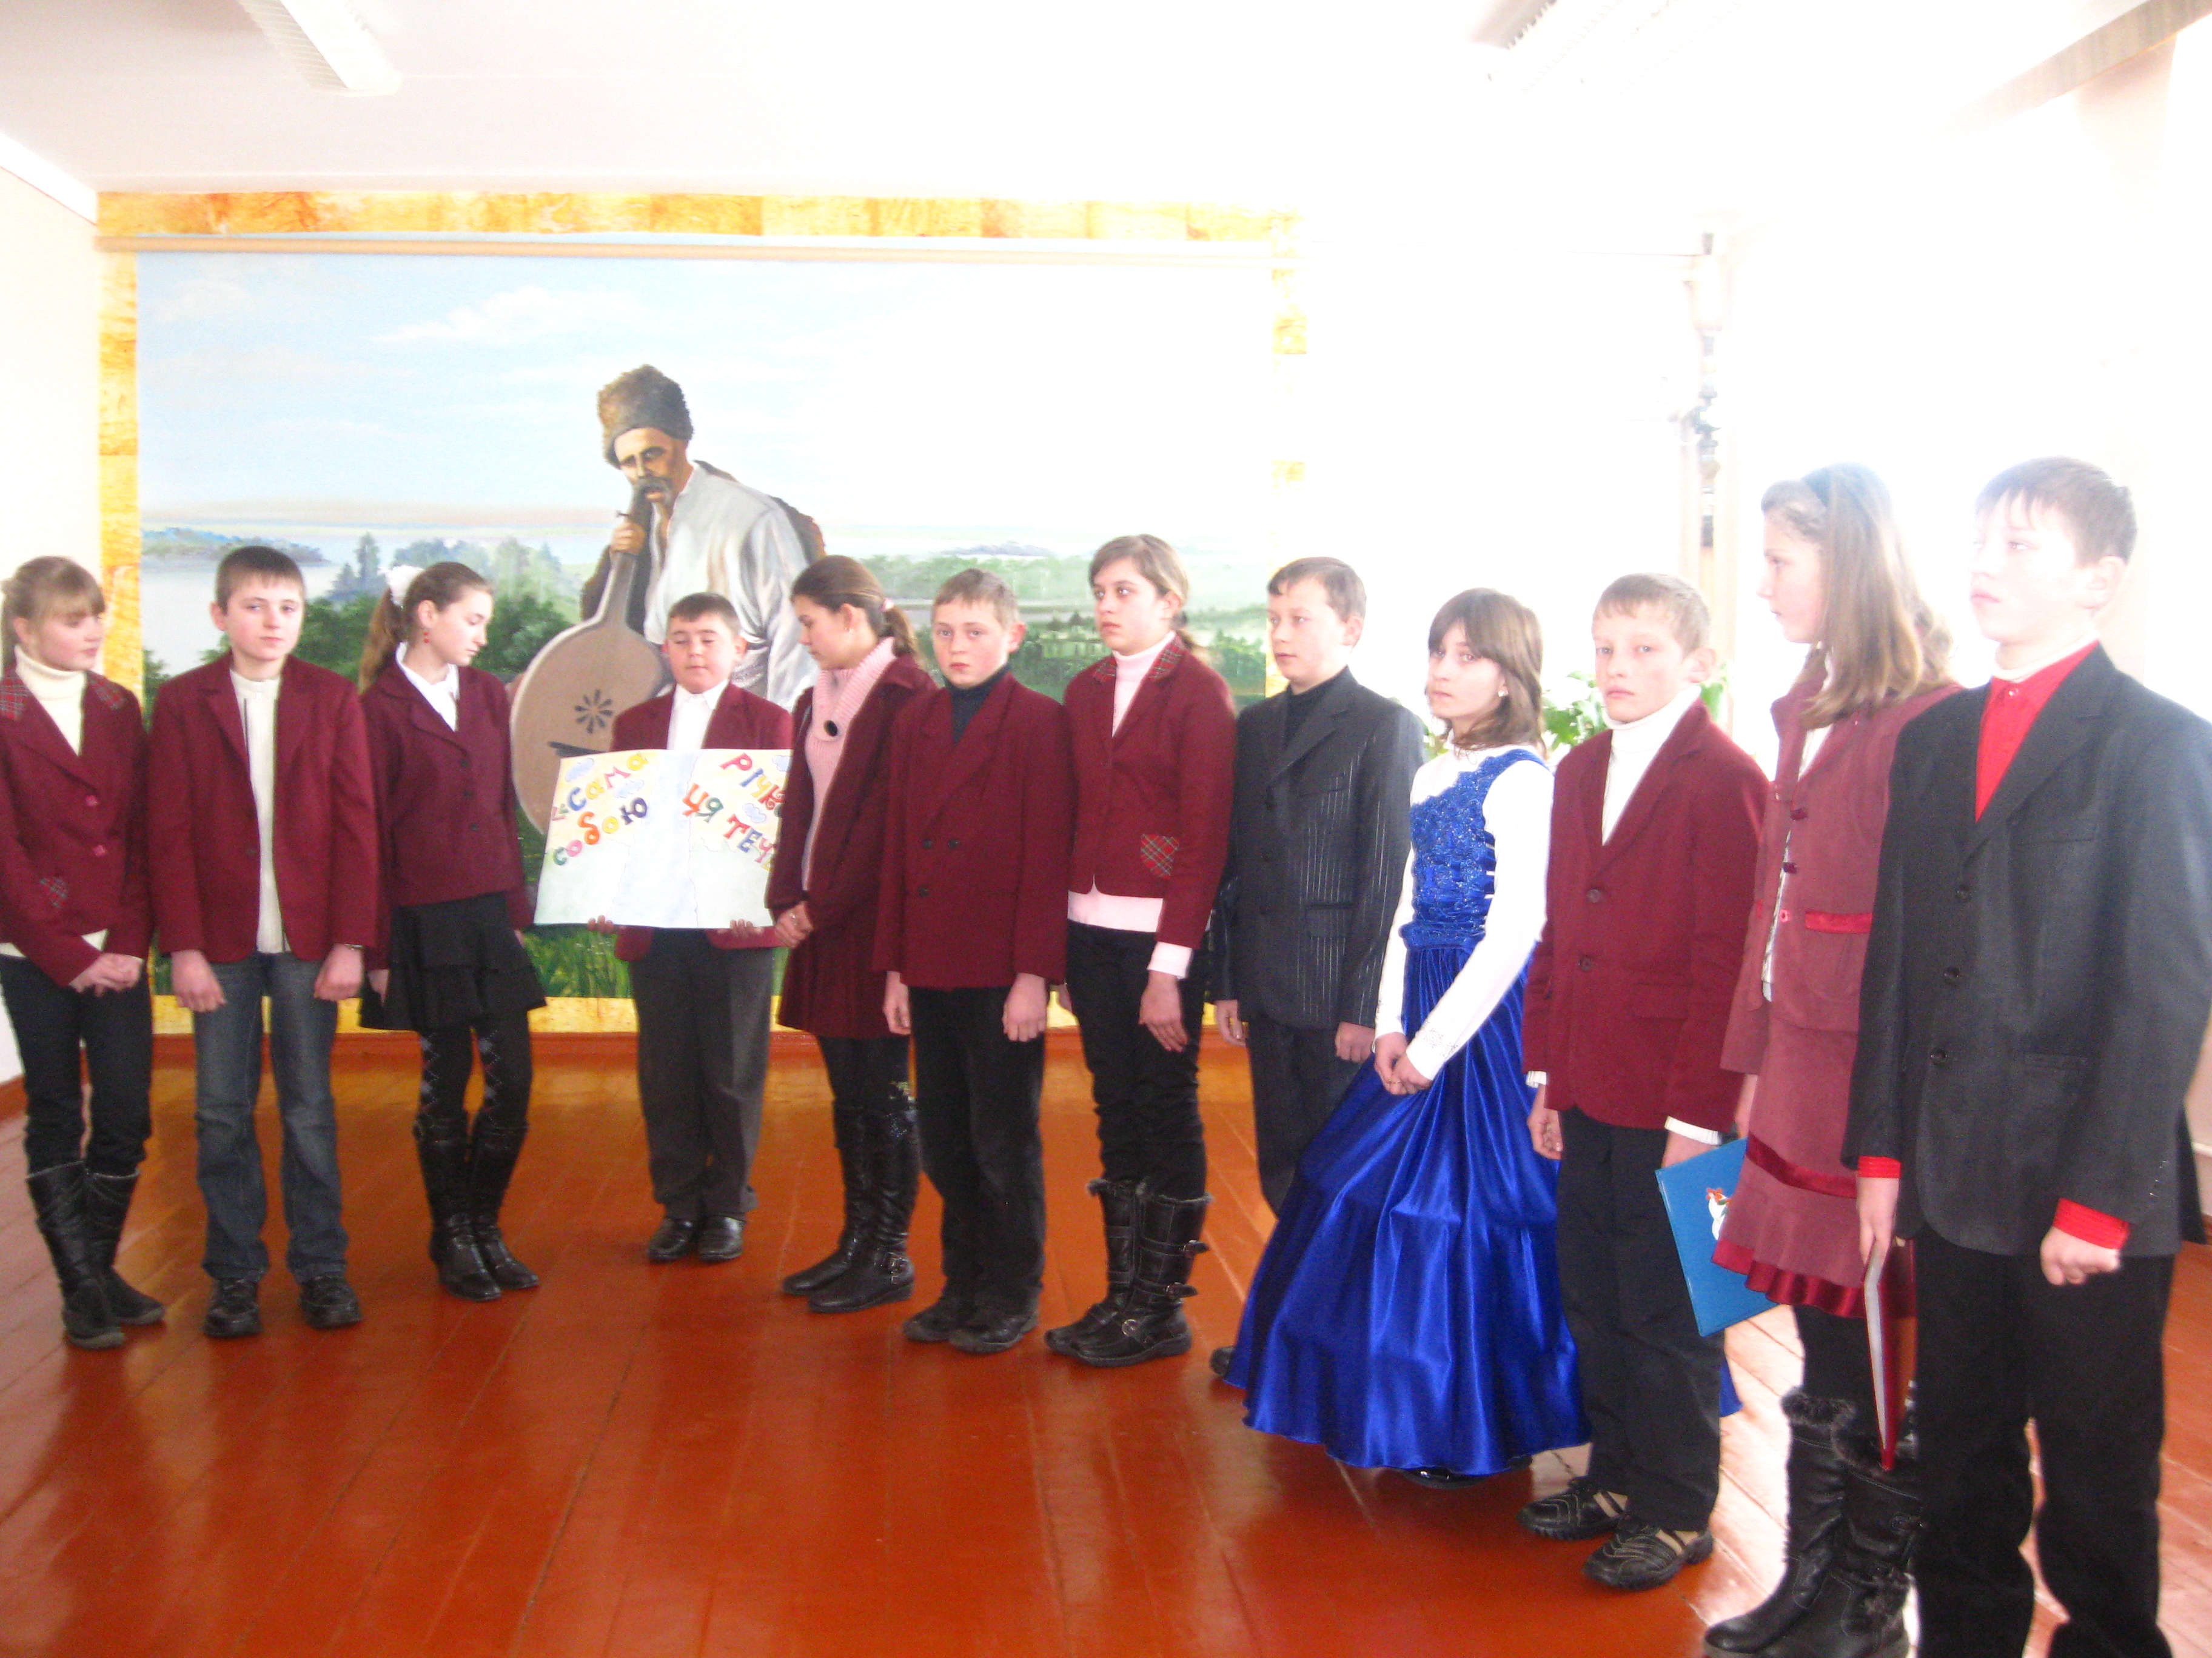

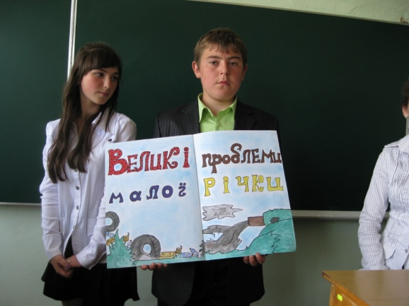

Робота вчителя біології
Волицької ЗШ І-ІІІ ст.
Гладиш Наталії Романівни

Усний журнал
«Річка мого дитинства – Білий Стік»
( 7 клас )
Цілі: поглибити знання учнів про природу рідного краю; сформувати вміння відкривати красу природних водних об’єктів; розвивати естетичний смак; сприяти вихованню в учнів любові до рідної природи, бажання оберігати її; привернути увагу учнів до екологічних проблем малих річок України на прикладі річки Білий Стік.

Обладнання: виставка учнівських малюнків та стінгазет «Річка мого дитинства – Білий Стік», комп’ютерна презентація «Про Білий Стік», плакати з назвами сторінок усного журналу (перша сторінка – «Щастя – це бути з природою, бачити її, розмовляти з нею», друга сторінка – «Сама собою річка ця тече…»; третя сторінка – «Великі проблеми малої річки».

Свято проводиться у гарно прибраному залі, де влаштовано виставку учнівських малюнків, стінгазет з теми «Річка мого дитинства».

Ведуча. Шановні вчителі, гості та школярі! Ми щиро раді, що ви прийшли погортати сторінки нашого екологічного журналу «Річка мого дитинства».

Ведучий. Сьогоднішній номер шкільного екологічного журналу присвячений окрасі сіл Волиці і Комарева – річці Білий Стік.

Ведуча. Перша сторінка журналу говорить: «Щастя – це бути з природою, бачити її, розмовляти з нею».

Ведучий. Поглянь навколо себе. У якій дивовижній красі потопають наші села: ошатні ліси, різнобарвні луки, синьоока річка та її друзі ставки, дбайливо оброблені поля і городи… Усе живе цвіте, розвивається, тягнеться до ясного сонечка. Линуть дивні і чарівні звуки. Придивись до листочка, послухай шелест дерев та дзюрчання води, вдихни аромат весняної квітки! Співають птахи, співає Земля! Прислухайся, затаївши подих…

Пісня «Рідні береги»
сл. Марії Омелян муз. Галини Антонюк
У роки далекі, де білі лелеки
У річці Білий Стік шукали дна,
Пишну околицю назвали Волиця.
Росли тут верби і калинонька цвіла.
Приспів
Село, моє рідне село!
Завжди ти затишне було.
Тут наші предки прожили
І рідну землю берегли.
Малими ми гойдалися на вербах.
Нам на калині соловей співав.
Шумів і кликав ліс, дідусь нам казку ніс,
Манила річенька і берег закликав.
Приспів
Село, моє рідне село!
Завжди нам добре тут було,
Бо тут дитинства береги,
На них відбилися сліди.
Врожайні ниви та луги зелені
І річечка тече серед села.
Пишна околиця, що зветься Волиця
Колиска мого роду і моя.
Приспів
Село, моє рідне село!
Доки пульсує джерело,
То зацвітають береги
Й пісні лунають навкруги.

Ведуча. Чарівні звуки линуть звідусіль. І кожен з них неповторний, надзвичайний. Це співає матінка Земля. Вона породжує усе це диво, яке ти бачиш, чуєш, відчуваєш, сприймаєш на дотик. Вона, матінка Земля, чудова зелена планета, породила і нас з тобою.

1-й учень
А ти – на цій землі людина!
І це чудово знати.
Що ти, людина, розумна істота
Прийшла в цей світ господарювати:
Не тільки брати від природи,
А ще й віддавати.
Ведучий. Дивний шепіт зелених дібров, дзвінкоголосий спів пташок, сила джерельної води – усе це дорога серцю, ні з чим не зрівняна природа рідного краю.
2-й учень
Є просто храм,
Є храм науки,
А є іще природи храм
З лісами, що простерли руки
На зустріч сонцю і вітрам.
Святий цей храм
Цілодобово для нас відкритий в кожну мить,
Заходь, сиди, будь серцем чулий,
Хай і тебе він освятить!

Ведуча. Рідна природа! Мабуть немає іншої теми, яка б так хвилювала людські душі. Природа – це наш дім, який потребує постійної турботи.

Ведучий. Микола Міщенко казав: «Якби мені довелося писати гімн всепланетному життю, неодмінно почав би його з величальної пісні на честь ВОДИ, і закінчив би щонайглибшою вдячністю цій живій рідині.»

Ведуча. Наступна сторінка нашого журналу має назву «Сама собою річка ця тече…». Протягом літа та осені юні екологи збирали інформацію про Білий Стік, дані про флору і фауну річки та її прибережних смуг, записували розповіді старожилів села про те, якою річка була колись, робили фотографії.
Отже, вирушаємо в уявну мандрівку берегами річки Білий Стік.

Ведучий. Запрошуємо до слова наших юних екологів.

Звучить повільна музика. Розповідь юних екологів супроводжується комп’ютерною презентацією і авторськими віршами учнів про річку Білий Стік.

Юні екологи. Річка Білий Стік є правою притокою Західного Бугу. Слайд 1. Вона бере початок у Радехівському районі, біля села Йосипівка. Інша поширена назва - Білостік (Білосток). Ріка приймає біля 17 приток, деякі з них вже важко ідентифікувати. Загальна довжина річки біля 35 км. Це найбільша з малих річок зони Головного Європейського вододілу, її басейн
перевищує 260км².
Авторський вірш «Річка Білий Стік»
Річка Білий Стік біля лісу ллється,
Очерет зелений біля неї в’ється.
Береги високі її огортають,
А вгорі над нею лелеки літають.
Вода у цій річці прозора і чиста,
Вона виграє голубим намистом.
Петро Семенов. 8 клас.
Юні екологи. Від витоків, лісами, болотами, луками, річка привела нас у село Волиця. Білий Стік несе свої води через Волицю, розділяючи село на дві частини. Слайд 2. Нинішнє русло – штучне, викопане чотири десятиліття тому. Жителі села Волиця проклали через річку кілька кладок і містків, а в 1974 році береги річки з’єднав автомобільний міст. Слайд 3.

Авторський вірш «Не уявляю Волиці без Стоку»
Білий Стік, Білий Стік!
З Радехівщини потік,
Через доли, ліси й сіножаті,
Через село моє багате.
Багате на добрих людей,
Що творять добро день у день.
Багате землями родючими,
Багате нивами плодючими.
Природа добре сотворила
Серед села водяне диво.
Біжить собі спокійним лугом.
Ти річці будь хорошим другом.
Не уявляю Волиці без Стоку.
Часи пливуть від року і до року.
Часи збігають як вода у річці,
Але вона серед села як стрічка.
Степан Іськевич. 7 клас.
Юні екологи. Прогулюючись берегом, обов’язково звернемо увагу на різнобарв’я рослин прибережних смуг. Слайд 4. Тут зростають тисячолистник (кривавник), дика морква, волошка, лапчатка, перстач прямостоячий, перстач гусячий, гравілат річковий, живокіст та інші рослини. Очерет та осока відвойовують у річки берег. Сама водойма поступово
заростає водоростями. Слайд 5.
Наша річка є домівкою для багатьох тварин. У ній водяться такі риби: плотва, окунь, щука, йорж, ротан, краснопірка, коблик та інші. Складними трофічними зв’язками пов’язані різноманітні комахи, молюски, п’явки, жаби, водяні вужі, щурі. Придивившись до водного плеса, обов’язково побачимо клопів-водомірок, які вправно пересуваються по поверхні води. Слайд 6. На берегах річки шукають поживу лелека білий, журавель сірий, чапля; впродовж літа над водою літають чайки і ластівки. Слайд 7. Колись, за словами старожилів нашого села, у річці водилося багато раків. Сама водойма була глибоководною, на її берегах росли довгокосі верби. Про минуле річки нам краще оповість наш гість.

Юні екологи. Ми мандруємо далі. З берега річки вже видно село Комарів.

Пісня «Комарів – моє село»
сл. Марії Омелян муз. Галини Антонюк
Понад ставками похилились верби,
Й водяний млин у спогадах живе.
В садах село до горба притулилось.
За горбом річка Білий Стік тече.
Приспів
Це Комарів, моє село,
Що тут навічно приросло.
Ставкові пишні береги.
Куточок рідної краси.
Весною повертаються лелеки
І рясно зацвітають береги.
Здається, що ніде немає більше
Такої дивної краси.
Приспів
Моє співуче є село
Поміж лісами пролягло.
Ставкові пишні береги.
Куточок дивної краси.
Стежина в травах, жайворон над полем
І сивочолий батько за столом.
Та ніжна материнська колискова
І пісня вечорова за селом.
Приспів
Рідний поріг, в садах село.
Все це в душі завжди воно.
У дні щасливі чи сумні
Село, ти дороге мені.

Юні екологи. На території села Комарів річка живить своїми водами ставки, які були штучно створені в 1964-1967 рр. На сьогоднішній день – це чудовий мальовничий куточок, що складається з «острова» порослого деревами, який оточений п’ятьма ставками. Слайд 8. В літню пору річка і ставки притягують до себе відпочивальників із навколишніх сіл, а також міст Сокаля та Червонограда. Слайд 9.
Авторський вірш «Білий стік – чудова річка»
Білий Стік – чудова річка:
Чепурненька, невеличка.
Тут прозорая водичка,
В берегах густа травичка.
Коли сонце припече
Ми йдемо на річку.
Покупаємось гуртом,
Ляжем на травичку.
Недалеко є лісок,
Де кущі малини.
Заховаємось в тіньок
Й поласуєм ними.
Дарія Мельник. 5 клас.
Юні екологи. Далі річка тоненькою стрічкою в’ється через ліс. У цьому місці річка стала домівкою для бобрів. Самих гризунів жителі села бачать вкрай рідко, але погризені дерева є доказом їх проживання в річці. Слайд 10. У селі Велике впадає у Західний Буг. Слайд 11. Дякуємо за увагу.

Ведуча. Відкриваємо третю сторінку журналу «Великі проблеми малої річки».
Ведучий. Ріки – це не тільки окраса землі, це душа врожаю, живі артерії планети, їх треба оберігати від забруднення.

3-й учень.
Сама собою річка ця тече,
Маленька річечка, вузенька, як долоня.
Ця річечка – Дніпра тихенька синя доня.
Маленька донечка без імені іще.
Тече вона в городі в нас, під кленом.
І наша хата пахне їй борщем.
Цвіте над нею небо здоровенне
Солодкими хмаринами з дощем.
Ця річечка тече для клена і для мене,
Її й тоді я бачу, коли сплю.
Я річечку оцю, в городі в нас під кленом,
Як тата й маму, і як мед люблю.

4-й учень. Де б від спеки заховатись?
Може підемо купатись?

5-й учень. Що це з річкою?
Вона, непривітна і сумна…

(Заходить дівчина в синьому платті, сумно опустивши голову)

4-й учень. Ти ж була колись глибока,
Швидкоплинна, синьоока.

5-й учень. Чом ти стала каламутна?
Чом хлюпочуть хвилі смутно?

Річка.
Як мені не сумувати?
Всі отрутохімікати
Постікали в мою воду,
Зіпсували чисту вроду.
Вже течу між болотами.
Заросла очеретами.
Зникла риба, навіть раки
Поховались небораки.

Пісня «Лебеді»
Прилетіли лебеді.
Сіли на воді.
Тут вони побачили.
Що вона в біді.
Ой, рятуйте, людоньки.
Річку від біди,
Бо вже нас не буде тут
Тай після зими.
Приспів
Лебеді, лебеді, лебеді
Сполох б’ють до ночі.
Лебедям, лебедям, лебедям
Подивіться в очі.
Лебеді, лебеді, лебеді
З болем і журбою,
Чи ж прилетять лебеді
І до нас з тобою?
Зажуривсь ставочок наш:
Як же будь мені?
Стільки риби гарної –
І вже вся на дні.
Бо ті люди-нелюди
Наробили зла.
Ой було весело всім,
А тепер біда.
Приспів
Там берізка зламана
Віти простягла,
Ой десь тут сосна була,
Вже її нема.
І ялини зрубані
Всі на Новий рік.
Ой нам треба думати
Зберегти як їх.
Приспів

4-й учень. Ой, ти річко синьоока,
Що була колись глибока.
Ми сумуємо з тобою
Під плакучою вербою

5-й учень. Чуєте, хтось плаче? Ти хто?

Рибка. Я рибка.

4-й учень. А чого ж ти плачеш, рибко?

Рибка.
Ой, біда!
Люди, що це за вода?
Може вам і добре пити,
А мені в ній важко жити.
А вода ж була колись…
Люди, звідки ви взялись?
Люди, трохи совість майте,
Бідну річечку спасайте!

6-й учень.
Природа просить порятунку
Зеленим шепотом лісів,
Тривожним лебединим криком,
Змілілим плесом рік, морів.
Вона до нас із щемом в серці
Зболілі руки простягає.
Надіючись на кращу долю
Про милосердя всіх благає.
7-й учень.
Від споживацького безглуздя
Довкілля треба вберегти –
То ж маємо навчитись жити
Лиш за законами краси.
Ми – люди, і тому повинні
Розумне й вічне в світ нести:
У серці кожної людини
Зростити пагін доброти.

Ведучий. Кожна мала річка має свої великі проблеми. Наш Білий Стік – не виняток.

Ведуча. Випасання худоби біля річки призводить до знищення прибережної рослинності та зсуву берегів.

Ведучий. Меліоративні роботи та неконтрольований відбір води до ставків є причиною обміління річки.

Ведуча. Сміття, залишене на берегах річки після активного літнього відпочинку людей, забруднює її води та прибережні смуги.

Ведучий. То що ж потрібно робити для захисту природи нашого рідного краю? Не достатньо говорити, писати, галасувати про негаразди в довкіллі. Найпростіша дія важить більше за найголосніші балачки. Як писав великий письменник Екзюпері: «Прибери свою планету.»

Ведуча. А починати цю корисну справу потрібно просто від свого порогу: прибери двір, вулицю, дорогу, прибережні смуги річки; посади дерево і квіти. Тоді ти будеш жити у мирі і злагоді з нашим спільним домом – Природою.

Всі учасники свята виходять на середину залу

1-й учень
Зупинімось – останній є шанс,
Оглянемось – благаємо вас!
Все задумано мудро в природі
Жити всьому у мирі і згоді.
2-й учень
Річка хай куди хоче тече,
Пташеняті підставмо плече.
Як зрубаємо дерево – вмить
Поспішаймо хоч два посадить.
3-й учень
Як асфальт, то не через калину,
Джерельце хай не знає зупину.
Полюбімо природу палко,
Не топчімо ногами фіалку.
4-й учень
Як розоремо світ оцей вщерть,
Вирок нам без війни буде – смерть.
Зупинімось, останній є шанс,
Ця планета не тільки для нас.
5-й учень
До тебе звертаємось, Боже!
Хай воля твоя допоможе,
Нам мудрими й мужніми стати,
Землиці твій дар зберігати:
Барвисте ошатне вбрання.
Не йти по землі навмання.
А бачити кожну стеблину
У серці нести Україну!

Вчитель біології оголошує переможців конкурсу «Річка мого дитинства»
у номінаціях: «Стінгазета про річку», «Авторський вірш про річку Білий Стік», «Пейзаж річки».

Використана література
- Бугай П., Войнаровський В., Конопля В. Памятки археології Комарева та Волиці (Сокальщина). – Львів, «Логос» 2009. – 171с.
- Екологічний калейдоскоп. Екологічне виховання школярів у позаурочний час // Завуч. – 2002. - №15.
- Львівська область. Адміністративно-територіал. поділ/ Відп.
ред. Ф. Алєйніков. – Львів: «Укр. технології» 2004. – 142с.
- Позакласні заходи з біології / Укладач К.М. Задорожний. – Х: Вид. група «Основа», 2004. – Вип. 1. – 128 с.

